Escribimos en pareja
PASAPALABRA
- Buscamos el vocabulario sobre el tema dado en el diccionario y escribimos las definiciones.
Pasapalabra:
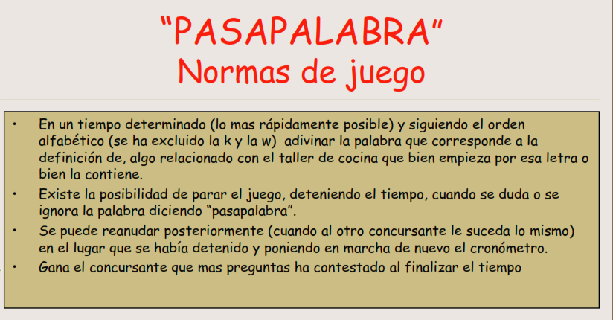
Elaborar un juego similar al de “pasapalabra” adaptado al vocabulario del tema: PREHISTORIA.
EDAD ANTIGUA. EDAD MEDIA. EDAD MODERNA
1. Elegir palabras que empiecen o contengan cada una de las letras del abecedario (a excepción de la w y la k) relacionadas con el tema que se plantee
2. A partir del diccionario o de definiciones más coloquiales “inventadas”, elegir una definición para cada palabra.

“PASAPALABRA” TALLER DE COCINA
Cuestionario 1 Solucionario
A: arroz
B: buey
Cuestionario 1 Definición
• Con la “a”: cereal con forma de “granos” normalmente blancos o amarillos que sirve para hacer paella
• Con la “b”: animal del que se extrae el chuletón

